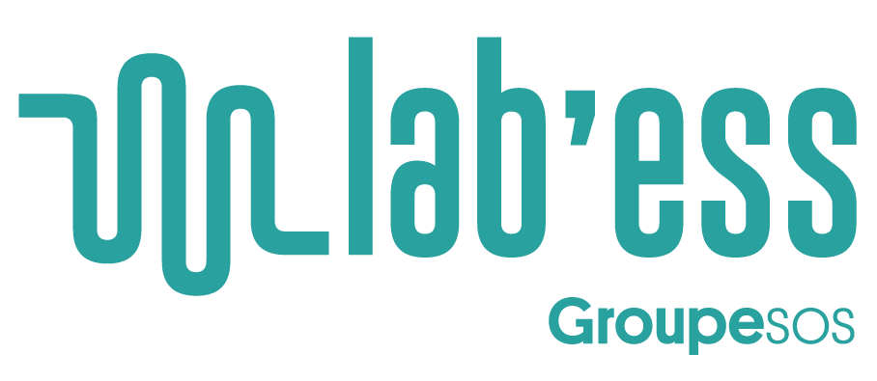
PRESTATION DE SERVICE
pour le recrutement d’une expertise en communication

PROJET « Ta’ziz »
Février 2026
Termes de références
Par le Lab’ess - Laboratoire de l’économie sociale et solidaire – www.labess.tn
Membre du réseau international GROUPE SOS Pulse
- CONTEXTE

Le Lab’ess, le laboratoire de l’économie social et solidaire
Fondé en 2012 dans le sillage de la révolution du jasmin, le Lab’ess est une association tunisienne, acteur du secteur de l’économie sociale et solidaire (ESS). Il s’est donné pour missions de sensibiliser, accompagner et financer celles et ceux qui entreprennent en faveur de l’intérêt général, missions auxquelles s’est ajoutée une dimension de plaidoyer en 2020 avec la co-création du collectif #tounessolidaire.
Présent à Tunis, au sein de son espace de travail collaboratif, dans les gouvernorats et également dans les pays de la région MENA, le Lab’ess a su évoluer et s’adapter à son contexte pour agir toujours plus efficacement auprès des actrices et acteurs du changement et démultiplier son impact.

Ta’ziz -Pérennité et autonomisation de la Société Civile tunisienne
Ta’ziz est une initiative dynamique née de la volonté de renforcer et autonomiser les organisations de la société civile en Tunisie. Dirigé par le Lab’ess et El Kawakibi Democracy Transition Center, avec le soutien financier de la Délégation de l'Union Européenne, Ta’ziz s'engage à accompagner les OSC tunisiennes vers une plus grande pérennité et efficacité.
Avec plus de 10 ans d'expérience dans le domaine, notre consortium vise à résoudre les défis concrets auxquels font face les OSC, notamment le manque d'ancrage territorial et les difficultés financières. En collaborant avec des partenaires tels qu'Oxfam en Tunisie et We Love Sousse, nous couvrons les gouvernorats du Grand Tunis, Zaghouan, Sousse et Nabeul sur une période de 3 ans de Décembre 2023 jusqu’à Novembre 2026.
Ta’ziz offre un programme d'accompagnement sur mesure pour aider les OSC à élaborer des stratégies à long terme, à renforcer leurs capacités structurelles, et à développer des activités économiquement viables. Notre objectif ultime est de favoriser un environnement propice à un engagement accru de la société civile dans le développement inclusif et la bonne gouvernance en Tunisie. Les principales activités sont :
- Un programme d’accompagnement sur mesure par module (Coaching, formation et accompagnement individuel …)
- 6 évènements de networking et mise en réseau
- Financement : 196 000 euros de fonds pour les OSC
Le projet vise également à renforcer leur capacité à s'engager dans des activités socio-économiques et à atteindre une autonomie financière en renforçant leurs capacités structurelles et leur résilience, notamment économique. En adoptant une approche axée sur le genre et les droits humains, le projet aspire à être efficace, inclusif et durable.

- Contexte et objectif général DE LA MISSION
Gaïa, Ferme Thérapeutique de jour, est une association créée en 2007 dont la mission est l’insertion socioprofessionnelle de Personnes en Situation de Handicap (PSH), issues pour la majorité de familles nécessiteuses. L’association GAIA détient aussi une activité génératrice de revenue et œuvre pour la promotion de ses produits et le renforcement de sa visibilité auprès de publics professionnels et digitaux.
Dans le cadre de sa stratégie de communication, GAIA souhaite lancer une campagne digitale intégrée combinant mailing ciblé, mobilisation de micro-influenceurs, production audiovisuelle et création graphique.
À cet effet, GAIA lance le présent appel d’offres pour la sélection d’un prestataire spécialisé en communication digitale et production de contenus. L’objectif général est de concevoir et mettre en œuvre une campagne digitale complète et cohérente, permettant d’accroître la notoriété de GAIA et de valoriser ses produits en particulier les coffrets cadeau.
- Objectifs spécifiques
Les objectifs spécifiques de cet appel à candidature sont les suivants :

- Toucher un public professionnel qualifié via une campagne mailing ciblée ;
- Engager des micro-créateurs de contenu à travers un dispositif de jeu concours structuré ;
- Produire des contenus audiovisuels adaptés aux usages digitaux et à l’image institutionnelle de GAIA ;
- Déployer une identité visuelle cohérente sur l’ensemble des supports de la campagne.

- Durée de la mission
La durée de la mission et le calendrier détaillé seront définis lors de la contractualisation, en fonction de la proposition du prestataire retenu.
- détails DE LA MISSION
Le prestataire sélectionné sera chargé des activités suivantes :
4.1 Campagne mailing
- Conception du contenu du mailing (rédaction, structure, messages clés) ;
- Préparation technique et diffusion auprès de 10 000 contacts qualifiés (CEO, responsables achats et logistique) ;
- Mise en avant des produits GAIA dans le cadre de la campagne de ramadan, fêtes….
4.2 Campagne micro-influenceurs
- Conception et structuration d’un jeu concours destiné aux créateurs de contenu de moins de 20 000 abonnés ;
- Élaboration et diffusion des règles de participation ;
- Réception, tri et gestion des candidatures ;
- Présélection des profils éligibles
👉 La sélection finale des gagnants relève exclusivement de GAIA.
4.3 Production audiovisuelle
Le prestataire assurera la production de courte vidéo :
- D’annonce du jeu concours ;
- Explicative présentant le concept et les produits GAIA ;
- Institutionnelle courte à usage promotionnel ;
4.4 Création graphique
- Conception des visuels nécessaires à la campagne (posts, stories, visuels d’annonces) ;
- Adaptation des supports conformément à la direction artistique validée par GAIA.
- livrables atendus
- Contenu et diffusion de la campagne mailing ;
- Dispositif de jeu concours opérationnel ;
- Trois (3) vidéos finalisées et livrées en formats digitaux ;
- Ensemble des supports graphiques validés ;
- Rapport de réalisation synthétique.

- Profil recherchée
Le prestataire devra :
- Justifier d’une expérience confirmée en communication digitale et campagnes multicanales ;
- Disposer de références en production audiovisuelle et gestion de campagnes d’influence ;
- Présenter une équipe qualifiée (stratégie, création, production) ;
- Avoir une capacité démontrée à gérer des projets dans des délais contraints.
- Dossiers de candidature
Les dossiers de candidature devront obligatoirement comporter les éléments suivants :
- Le CV du prestataire : mettant en évidence les qualifications et expériences pertinentes dans les champs couverts par la mission, avec les références professionnelles pour des missions similaires ;
- Une offre financière : intégrant tous les coûts de la prestation. La proposition financière devra être en HT et en TTC au nom de Groupe SOS Pulse Tunisie – Projet Ta’ziz. Elle devra également être signé, paraphé, daté et cacheté.
- Méthodologie et planning prévisionnel : Une proposition technique précisant la méthodologie et le calendrier prévisionnel de la mission.

La facture finale sera établie sur la base des jours de travail réellement effectués, qui peuvent être supérieurs ou inférieurs à cette estimation.

Grille d’évaluation DES DOSSIERS DE CANDIDATURES :
Les dossiers de candidatures seront évalués sur la base de la grille suivante :
- 30% de la note d’évaluation portera sur le profil du candidat ;
- 30% de la note d’évaluation portera sur la méthodologie proposée ;
- 40% de la note d’évaluation portera sur la note financière.

Soumission des dossiers
Les dossiers de candidatures doivent être envoyés avant le 20/02/2026 par e-mail à l’adresse suivante : taziz@labess.tn

